国际培训报名指南

第一步：登录上海市期刊协会网站：http://www.shqkxh.org
第二步：点击网站页面左侧【服务专线】-【培训报名】
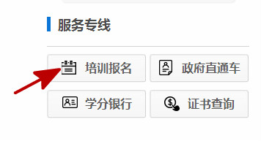
第三步：进入培训报名后，点击【国际培训】下的【立即报名】
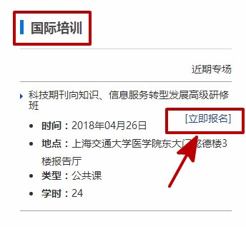
第四步：进入页面后，可查看课程和师资介绍，点击【立即报名】，按照提示进行注册（报名前需要进行学员注册）
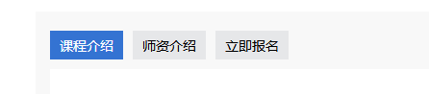
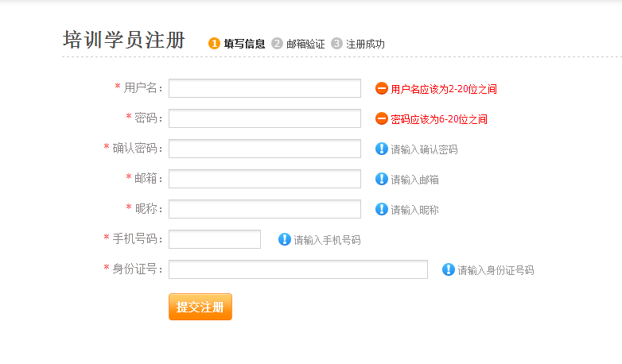
第五步:注册成功后，进入报名页面，填写报名信息。
***报名成功后自动生成学号，请务必牢记学号，现场报学号签到***
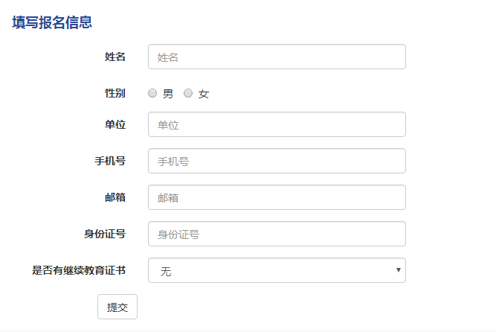

上海市期刊协会
2018年3月28日

